Fecha: 28 de mayo de 2014

Boletín de prensa Nº 1042

EL MUNICIPIO MANTUVO CALIFICACIÓN DE PAGO A-

La Sociedad Calificadora de Valores BRC Investor Services S.A., informó que la revisión periódica del Municipio de Pasto mantuvo la calificación de capacidad de pago en A-, de acuerdo con la aprobación emitida por el comité técnico en reunión del 27 de mayo del presente año. Cabe recordar que para el año 2013 se obtuvo una calificación A y en los cuatro años anteriores (2009-2012) la calificación fue de BBB+.

El Secretario de Hacienda, Rodrigo Yepes Sevilla, manifestó que: "esta calificación expedida por una reconocida sociedad calificadora de riesgo, avalada por la Superintendencia Financiera de Colombia, significa la consolidación de un adecuado manejo de las finanzas municipales, y se traduce en la posibilidad de obtener menores costos financieros en las operaciones de crédito que realice el Municipio."

La calificación de capacidad de pago obtenida contribuye al entorno positivo de desarrollo y transformación del Municipio de Pasto que se ha venido generando con la gestión y liderazgo del alcalde, Harold Guerrero López.

Contacto: Secretario de Hacienda, Rodrigo Yepes Sevilla. Celular: 3164215844

ALCALDE ENTREGA LLAVES DE LA CIUDAD A DIRECTOR DE USAID EN COLOMBIA

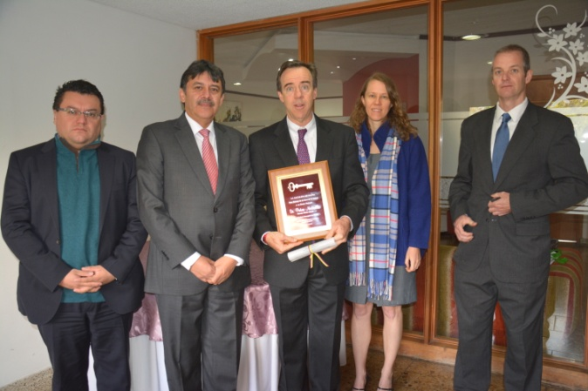

El Alcalde Harold Guerrero López entregó las llaves de la ciudad al Director de la Agencia de los Estados Unidos para el Desarrollo Internacional, USAID, Peter Natiello, quien visitó la capital de Nariño con el propósito de reiterar los compromisos de cooperación para la ejecución de proyectos en beneficio del municipio.

Entre las iniciativas de apoyo que recibirá Pasto de la Agencia están: la constitución de un observatorio de violencia, la estructuración de un proyecto de construcción del diseño resiliente al impacto del cambio climático, el modelo de indicadores para medir mejoras sociales, económicas y ambientales de la carrera 27 del Sistema Estratégico de Transporte Público y el apoyo a procesos futuros de transformación productiva para las familias de las asociaciones carboneras.

El Director de USAID en Colombia Peter Natiello, manifestó que admira las acciones que está realizando Pasto para establecerse como ciudad sostenible. “USAID es un socio más en ese esfuerzo, por eso, estamos trabajando en varios frentes con la Alcaldía Municipal; el primero, en el tema de asistencia técnica a obras de infraestructura para que ésta sea amigable con el medio ambiente, con ciclovías y otros elementos; y segundo, adelantar programas productivos y alternativos con las familias carboneras que permita entregarles otras alternativas de vida y eviten, de esta manera, talar bosques que afectan al medio ambiente”.

El alcalde Harold Guerrero López reconoció las relaciones de Cooperación con la Agencia Internacional, que van a permitir el desarrollo de proyectos de gran impacto para el municipio. “Resaltaría la estrategia que en este momento realiza la cooperación de USAID en el corregimiento El Encano con las familias carboneras, vemos que en ese sector existe una tala de árboles que preocupa a las autoridades, por eso en conjunto con USAID, la Administración Local y recursos de regalías, vamos a lograr que en corto plazo estas familias inicien otras alternativas productivas para su sostenimiento; así mismo, se adelantan acciones para evitar que restaurantes y algunas empresas sigan utilizando el carbón para fabricar sus productos.”.

El mandatario local indicó que también se presentó a USAID una iniciativa para que la carrera 27 se convierta en un sector más humano y en beneficio con el ecosistema. “Este sitio contará con ciclo rutas y espacios de accesibilidad para las personas con discapacidad, convirtiéndolo en un escenario al servicio de todos. Adicional a esto, presentamos otro proyecto que tiene que ver con las ladrilleras, donde buscaremos ejecutar opciones que no afecten el medio ambiente”.

Por su parte, el Gerente del Contrato Plan Nariño Juan Carlos Caiza Rosero, aseguró que dentro de uno de los capítulos del Contrato Plan, Pasto juega un papel importante. “En el trabajo realizado con USAID, se ha logrado que la Agencia conozca los aspectos de relación en lo ambiental y el plan de movilidad, donde la agencia puede seguir contribuyendo para que la capital de Nariño siga su proceso de sostenibilidad”.

ALCALDE PRESENTE EN RECONOCIMIENTO A ASOCAPITALES

El alcalde Harold Guerrero López fue invitado a la entrega de moción de reconocimiento que hizo en Bogotá, la Cámara de Representantes a la Asociación Colombiana de Ciudades Capitales, ASOCAPITALES, la cual fue creada en el año 2012 como una asociación sin ánimo de lucro, sujeta a las disposiciones previstas en la Ley Orgánica de Ordenamiento Territorial, la Ley 136 de 1994, el Código Civil y la Ley 489 de 1998 y a la cual pertenece la ciudad de Pasto.

El presidente de la Cámara de Representantes, Hernán Penagos, destacó el trabajo que ha venido desarrollando ASOCAPITALES, por tomar la vocería de las ciudades asociadas en temas de interés común como la promoción del desarrollo y progreso, el intercambio de experiencias, la discusión de iniciativas y la creación de mecanismos de colaboración abierta que sirva en la búsqueda de mejores soluciones a los problemas que tienen las diferentes ciudades capitales. La mención fue recibida por el mandatario de Manizales, Jorge Eduardo Rojas Giraldo y el alcalde de Pasto, Harold Guerrero López.

EMSSANAR DONÓ 125 COMPUTADORES A INSTITUCIONES EDUCATIVAS DE PASTO

Los estudiantes de las instituciones educativas municipales INEM y Ciudad de Pasto además de los centros educativos rurales: El Campanero, El Cerotal, El Socorro, Jamondino, La Caldera, La Victoria, Santa Lucia, Los Ángeles, San Francisco de Asís y Santa Teresita del Encano; serán beneficiados con la donación de 125 computadores que entregó la Cooperativa Emssanar a los rectores y directores de cada uno de los establecimientos. Este número de equipos serán distribuidos de acuerdo a las necesidades de cada sector.

El secretario de Educación Jaime Guerrero Vinueza agradeció el apoyo de la entidad y afirmó que los elementos tecnológicos fortalecerán los procesos educativos de los niños y niñas. El funcionario aseguró que los equipos se consiguieron gracias al trabajo de la Gestora Social Patricia Mazuera del Hierro. “La Primera Dama está comprometida con la formación integral de los estudiantes del municipio, en especial de los pequeños que viven en la zona rural, ya que la mayoría son de escasos recursos económicos”.

Por su parte, el gerente de la EPS Emssanar, Carlos Fajardo Pabón manifestó que este es un claro ejemplo de responsabilidad social donde el sector público y privado definen iniciativas conjuntas que aportan a la comunidad. “La razón de ser de nuestra organización es contribuir al desarrollo y es la educación la clave para construir riqueza social”, señaló el directivo.

Contacto: Secretario de Educación, Jaime Guerrero Vinueza. Celular: 3164244300

RETIRAN 10 ÁRBOLES QUE REPRESENTABAN PELIGRO PARA LA CIUDADANÍA

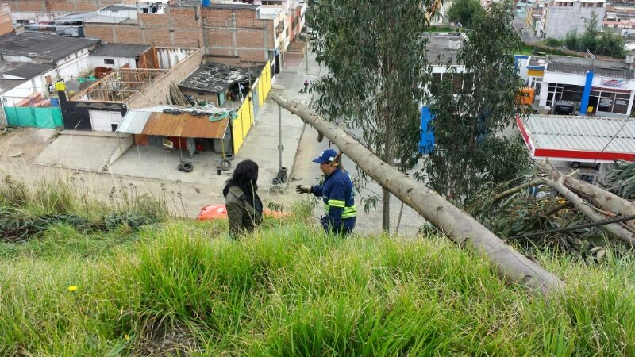

Ante la época de invierno que afronta la capital de Nariño y como una manera de evitar riesgos de desplome de algunos árboles en diferentes sectores de la ciudad, la Secretaria de Gestión Ambiental a través del operador EMAS, realizó el retiro de 10 especies por el peligro que representaban, en especial en la vía panamericana, así lo dio a conocer la Secretaria de Gestión Ambiental Miriam Herrera Romo.

Según la funcionaria, estas labores se hacen con el acompañamiento de la Corporación Autónoma Regional de Nariño, CORPONARIÑO, por ser los encargados de evaluar el estado de los árboles y los permisos respectivos para su retiro, dependiendo de las condiciones en que se encuentren. “Los árboles estaban dañando la capa asfáltica de las vías y por el tiempo de vida podían originar situaciones de peligro para los ciudadanos”, precisó la funcionaria.

Otro de los trabajos que realiza la dependencia es el mantenimiento de especies nativas en barrios como: El Bosque, Sumatambo y la ronda hídrica del rio Pasto, como prioridad para proteger los recursos naturales del municipio.

Contacto: Secretaria de Gestión Ambiental, Miriam Herrera Romo. Celular: 3117146594

ALCALDÍA DE PASTO ADOPTARÁ MEDIDAS ESPECIALES PARA CICLISTAS

Las entidades y clubes que agrupan a gran cantidad de ciclistas reclamaron medidas urgentes para evitar accidentes y hurtos de estos vehículos en diferentes puntos de la ciudad. Así lo manifestaron ante la Secretaria de Gobierno encargada Carol Huertas Estrada, durante el encuentro que se cumplió en el hotel Morasurco.

Según los ciclistas, para las personas que se movilizan a diario en estos vehículos no existe el más mínimo respeto por parte de los conductores de carros y motocicletas tanto en la zona rural como urbana de Pasto.

La funcionaria, se comprometió a crear inmediatamente un comité de seguridad en el cual tendrán participación los mismos ciclistas y de común acuerdo realizar proyectos que permita recuperar la seguridad de todos aquellos que utilizan la bicicleta como medio de transporte. “No podemos permitir que siga sucediendo en la ciudad robos, ni mucho menos accidentes de tránsito”, dijo la Secretaria encargada, quien llamó la atención de la comunidad para tomar conciencia y respeto a quienes deben utilizar este medio de transporte.

Contacto: Secretaria de Gobierno (e), Carol Huertas Estrada. Celular: 3043818912

SOCIALIZAN LEY 1335 DE POLÍTICA ANTI-TABACO

La Secretaría de Salud socializó con diferentes dependencias de la Administración Local, entidades público y privadas y la Policía Metropolitana, la Ley 1335 y el decreto 0957 de 2011 de la Alcaldía municipal, que relaciona la política antitabaco del Estado colombiano, la cual busca proteger la salud de las personas frente a la exposición de los efectos nocivos del consumo, con dos herramientas: el control al suministro y al consumo.

La abogada de la Secretaría de Salud María Mercedes Arellano, afirmó que esta norma establece que son los alcaldes municipales, los encargados de darle cumplimiento. “Invito a propietarios, representantes legales y empleadores de establecimientos comerciales, para que den a conocer la norma y la hagan cumplir al interior de los mismos y de esta forma se proteja a los no fumadores”.

De otro lado, la abogada de la Fundación FES, Liliana Ávila manifestó que “Pasto siempre ha sido una ciudad modelo y ha estado a la vanguardia de la aplicación de la ley, sobre todo en espacios libres de humo. Es de las pocas ciudades de Colombia, donde desde la Alcaldía, se ha proferido un decreto para establecer las competencias al interior de sus Secretarías para aplicar la Ley”.

Para conmemorar el Día Mundial sin Tabaco que a nivel mundial se ha estableció el 31 de mayo, la Administración Local realizará varias actividades que buscan dar a conocer los riesgos para la salud asociados al consumo.

Contacto: Secretaria de Salud (e) Ruth Cecilia De la Cruz. Celular: 3183591581

EMAS DARÁ A CONOCER PUNTOS CRÍTICOS DE PASTO

Este jueves 29 de mayo el gerente de Emas, El-Laythy Safa Husein, presentarán los 19 puntos críticos de Pasto que la empresa reportó ante la Superintendencia de Servicios Públicos Domiciliarios, Policía Ambiental y al Despacho del alcalde Harold Guerrero López el pasado 16 de abril, como lo estipula el Decreto 2981 de diciembre de 2013 en su artículo 119, punto 4: Las personas prestadoras del servicio de aseo tendrán un plazo de cuatro (4) meses contados a partir de la expedición del presente decreto para presentar al ente territorial, a las autoridades de Policía y a la Superintendencia de Servicios Públicos Domiciliarios el primer reporte de puntos críticos en su área de prestación.

La presentación que tendrá lugar a partir de las 2:30 en el hotel Cuellar´s, fue extendida a las secretarías de Salud, Gobierno, Tránsito, Gestión Ambiental, Dirección de Espacio Público, Dirección para la Gestión del Riesgo de Desastres DRGD, Policía Ambiental y Metropolitana, con el propósito de vincular y comprometer a las entidades en recursos, acciones correctivas, preventivas o de mejora para erradicar estos puntos críticos, en virtud del Decreto 2981 de diciembre de 2013, en su Artículo 47, donde define: Censo de Puntos Críticos- Las personas prestadoras del servicio público de aseo en las actividades de recolección y transporte en su área de prestación, harán censos de puntos críticos, realizarán operativos de limpieza u remitirán la información a la entidad territorial y la autoridad de policía para efectos de los previsto en la normatividad vigente.

Emas extiende la invitación a medios de comunicación para conocer de manera directa el diagnóstico y alternativas de solución frente a esta problemática que requiere del compromiso articulado de todas las entidades.

Contacto: Jefe Oficina Comunicaciones EMAS, Catalina Bucheli. Celular: 3007791661 3176592189

Pasto Transformación Productiva

María Paula Chavarriaga Rosero

Jefe Oficina de Comunicación Social
Alcaldía de Pasto

